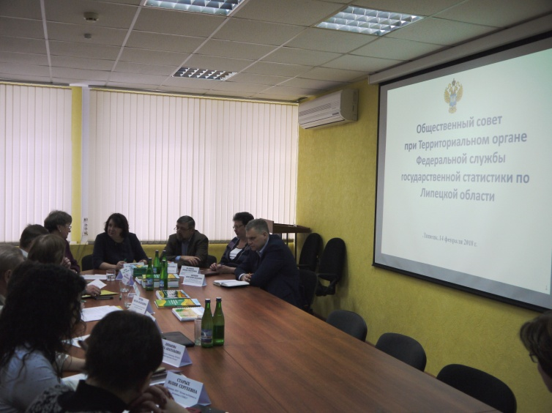**14 февраля 2018 года   
состоялось очередное заседание   
Общественного совета при Липецкстате**

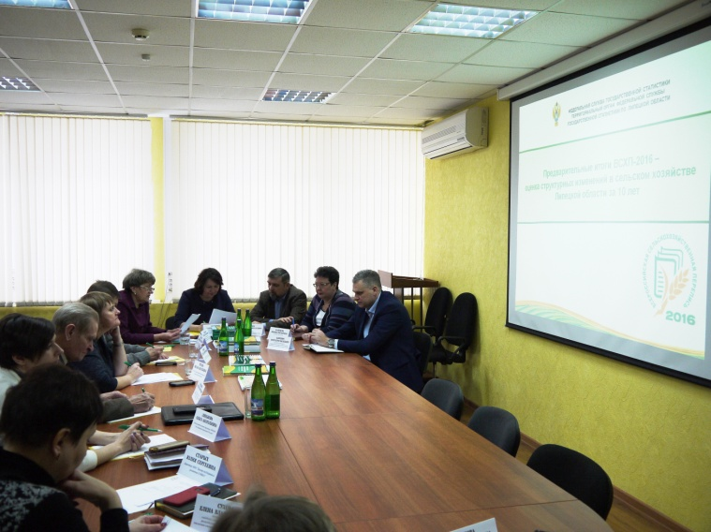В заседании приняли участие члены Общественного совета, руководитель Липецкстата, заместители руководителя, начальник отдела статистики сельского хозяйства и окружающей природной среды, строительства, инвестиций и ЖКХ; заместитель начальника административного отдела Липецкстата.

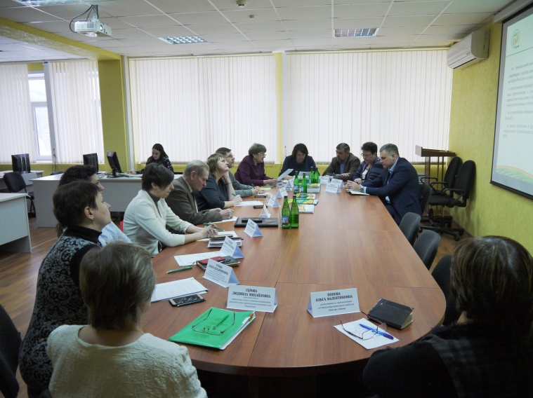Общественным советом рассматривался вопрос о Предварительных итогах ВСХП 2016 года и оценке структурных изменений, произошедших в сельском хозяйстве Липецкой области за 10 лет. С докладом по этому вопросу выступила заместитель руководителя Липецкстата **Н.Н. Данилова**. Членами Общественного совета дана положительная оценка работе руководства и специалистов Липецкстата по подготовке, проведению и подведению итогов ВСХП 2016 года. Подчеркнута важность информации полученной в результате ВСХП 2016 года для анализа процессов происходящих в аграрном секторе экономики, как в регионе, так и в целом по России. Отмечено, что полученные в ходе сельхозпереписи данные должны послужить основой для разработки программ развития сельского хозяйства на дальнейшую перспективу. Липецкстату рекомендовано использовать все возможные информационные ресурсы для популяризации и доведения до всех категорий заинтересованных пользователей окончательных итогов Всероссийской сельскохозяйственной переписи.